**第五单元 化学反应的定量关系**



**01 思维导图**

**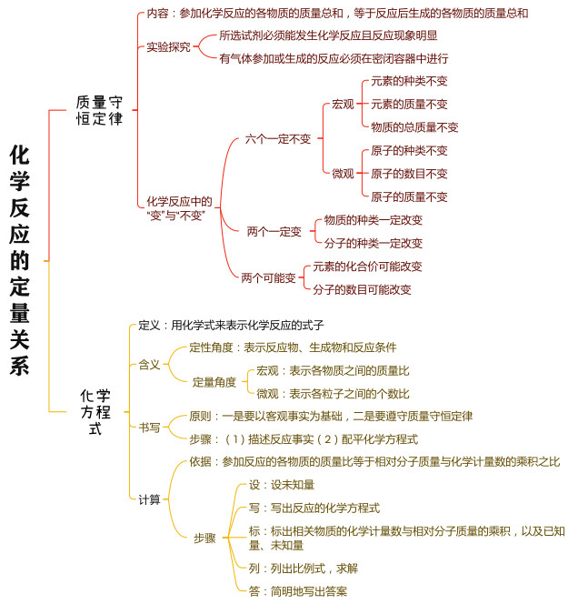**



**02 考点速记**

**课题1 质量守恒定律**

**（一）质量守恒定律**

1．内容：大量实验证明，参加**化学反应**的各物质的**质量总和**，等于反应后生成的各物质的**质量总和**。

（1）适用范围：所有的**化学反应**，不适用于**物理变化**。

（2）质量范围：所有参加反应的反应物质量（不包括没有反应完的部分和催化剂的质量）和所有生成物的质量。尤其注意参加反应的气体或反应生成的**气体**、**沉淀**等不要忽略。

2．实验验证

|  |  |  |
| --- | --- | --- |
| 方案 | 方案一 铜与氧气反应  **Cu + O2 CuO**  **△** | 方案二 铁与硫酸铜反应  Fe＋CuSO4→Cu＋FeSO4 |
| 装置 |  |  |
| 现象 | 气球**先鼓起后变瘪**，固体**由红色变为黑色**，  电子天平**示数不变** | 铁丝**表面有红色固体析出**，溶液**由蓝色变为浅绿色**，电子天平**示数不变** |
| 分析 | 方案一实验装置中，橡胶塞的作用是**形成密闭体系**，小气球的作用是**缓冲压强**；  如果没有它们，实验可能出现哪些结果？**反应结束后天平示数比反应前大**。 | |

3．质量“不守恒”的实验情况分析

|  |  |  |
| --- | --- | --- |
| 实验名称 | 盐酸与碳酸钠反应前后质量的测定 | 镁条燃烧前后质量的测定 |
| 实验装置 |  | 24LPHXDXAZSZ5-4.TIF |
| 实验现象 | **快速产生大量气泡** | **发出耀眼白光，有白烟产生，生成白色固体** |
| 反应后天平指针情况 | **偏右** | **居中（或偏左/右）** |
| 反应的符号表达式 | HCl ＋Na2CO3 → NaCl＋H2O + CO2 | **点燃**  **Mg＋O2 MgO** |
| 原因分析 | **生成的二氧化碳气体逸散到空气中** | 空气中氧气参加反应，使固体质量**增大**；  生成的氧化镁逸散到空气中，使固体质量**减小**。 |
| 实验反思 | 研究化学反应前后物质的质量关系时，有气体参加或有生成的反应，应该在**密闭**容器中进行。 | |

**（二）化学反应“质量守恒”的本质原因**

|  |  |
| --- | --- |
| 氢气和氧气反应生成水的微观示意图 | 化学反应前后的“变与不变” |
| 2024-06-16_152619  反应前后，改变的粒子是 **氢分子、氧分子**　；  反应前后，不变的粒子是 **氢原子、氧原子** 。  化学反应前后“质量守恒”的本质原因是化学反应前后，原子的**种类、数目和质量**都不变。 | （1）化学反应前后“六个一定不变”：**②③④⑤⑥⑦**；  （2）“两个一定变”： **①⑧** ；  （3）“两个可能变”：  **⑨⑩**  。  ①物质的种类 ②元素的种类　 ③物质的总质量  ④元素的质量　 ⑤原子的种类 ⑥原子的数目  ⑦原子的质量　 ⑧分子的种类　 ⑨分子的数目  ⑩元素的化合价 |

**课题2 化学方程式**

**（一）化学方程式的意义**

|  |  |  |
| --- | --- | --- |
| 化学方程式 | | C ＋ O2  点燃 CO2 |
| 客观事实 | 反应物 | C和O2（或碳和氧气） |
| 生成物 | CO2（或二氧化碳） |
| 反应条件 | 点燃 |
| 量的关系 | 物质的相对质量关系 | C ＋ O2  点燃 CO2  相对质量： 12 32 44  每 **12** 份质量的碳和 **32** 份质量的氧气恰好完全反应，生成**44**份质量的二氧化碳（在此反应中，碳、氧气、二氧化碳的质量比为**3:8:11**） |
| 粒子的相对数量关系 | 每 **1** 个碳原子和 **1** 个氧分子恰好完全反应，生成 **1** 个二氧化碳分子（参加反应的各粒子的个数比为 **1:1:1** ） |

**（二）化学方程式的书写**

1．书写化学方程式要遵守的原则

（1）要以**客观事实**为基础，写出反应物、生成物和反应条件，体现化学反应中的**物质转化**关系。

（2）要遵守**质量守恒定律**，使等号两边各原子的种类与数目相等，体现化学反应中的**定量**关系。

2．书写化学方程式的步骤（以铁在氧气中燃烧生成四氧化三铁的反应为例）

|  |  |  |
| --- | --- | --- |
| 书写步骤 | 书写内容 | 书写过程 |
| （1）描述反应事实 | ①在式子的左、右两边写出反应物和生成物的化学式，如果反应物或生成物不止一种，就分别用**加号**把它们连接起来；  ②在反应物和生成物之间画一条短线，在短线上注明化学反应**发生的条件**，如加热（常用“△”号表示）、点燃、催化剂等 | Fe ＋ O2  点燃 Fe3O4 |
| （2）配平化学方程式 | 检查式子左、右两边各元素原子的种类和数目，通过选取合适的化学计量数，使化学方程式遵守**质量守恒定律**，将短线改为等号。 | 3Fe＋2O2 点燃 Fe3O4 |

**【注意】有的化学方程式需要标注生成物状态：**

（1）如果生成物中有气体，在气体物质的化学式右边要注“↑”号，如2KMnO4 ∆K2MnO4＋MnO2＋O2↑。对于溶液中的反应，如果生成物中有固体，在固体物质的化学式右边要注“↓”号，如CuSO4+2NaOH==Cu(OH)2↓+Na2SO4。

（2）如果反应物和生成物中都有气体，气体生成物就不注“↑”号，如C＋O2  点燃 CO2。同样，对于溶液中的反应，如果反应物和生成物中都有固体，固体生成物也不注“↓”号，如Fe＋CuSO4==FeSO4＋Cu。

**3．化学方程式的配平方法**（最小公倍数法）以磷在空气中燃烧生成五氧化二磷的反应为例：

|  |  |
| --- | --- |
| 步骤 | 书写过程 |
| （1）找出式子两边出现次数较多，且原子个数不相等又相差较大的元素，求出其原子个数的最小公倍数 | P ＋ O2  点燃 P2O5  氧原子个数： 2 5  最小公倍数： 2 × 5 = 10 |
| （2）用最小公倍数分别除以含有该元素的化学式中该原子的个数，所得的值就是该化学式的化学计量数（先配化合物，后配单质） | P ＋ O2  点燃 P2O5  化学计量数： 10 ÷ 2 = 5 10 ÷ 5 = 2  P ＋ 5O2  点燃  2P2O5 |
| （3）由已知的化学计量数，配平其他化学式的化学计量数，将短线改为等号。 | P ＋ 5O2  点燃  2P2O5    4P  4P ＋ 5O2  点燃 2P2O5 |

**（三）根据化学方程式进行简单计算**

1．根据化学方程式计算的依据

（1）理论依据：质量守恒定律。

（2）基本依据：参与化学反应的各物质间存在固定的 **质量比** 。

2．利用化学方程式计算的步骤及格式

例：加热分解31.6 g高锰酸钾，可以得到氧气的质量是多少？

|  |  |  |  |
| --- | --- | --- | --- |
| **步骤说明** | | **完整步骤** | **注意以下是常见的扣分点** |
| （1）设未知量 | | 解：设可以得到氧气的质量为*x*。 | 设未知量时，*x*后面加了单位 |
| （2）写化学方程式 | | 2KMnO4 ∆K2MnO4 ＋MnO2 ＋O2↑ | 未配平，漏标或标错“↑”“↓” |
| （3）标相关量 | 相对质量 | 316 32 | 相对分子质量算错，漏乘化学计量数 |
| 实际质量 | 31.6g *x* | 实际质量写错位置，漏写单位 |
| （4）列出比例式，求解 | | = *x*==3.2g | 数据位置混乱，漏单位 |
| （5）简明地写出答案 | | 答：加热分解31.6 g高锰酸钾，可以得到3.2g氧气。 | 用“略”字或用省略号作答，未表达完整 |

**【注意】**①由于方程式只能反映物质间的质量比，因此代入方程式中的各个量必须是**质量**。

②由于方程式中各物质是纯净物，因此代入的量必须是**纯净物**的质量，若物质不纯，必须换算成**纯净物**的质量再代入计算。

③单位必须**统一**，且单位要代入计算过程。



**03 素养提升**

**易错点辨析**

**（一）误认为铁钉生锈后质量增加了，不符合质量守恒定律。**

所有的化学反应都符合质量守恒定律，质量守恒定律是指参加化学反应的各物质的质量总和，等于反应后生成的各物质的质量总和。铁钉生锈是铁与氧气、水共同反应生成了铁锈，参加反应的铁、氧气和水的质量总和等于铁锈的质量，所以铁钉生锈后质量增加了。解释时注意参加反应或生成的气体都应计入质量总和。

**（二）在书写化学方程式时，误认为反应条件“点燃”与“加热” 是相同的。**

“点燃”是指在外界热源（如酒精灯、火柴等）提供热量的条件下，使可燃物发生燃烧，燃烧后，热源可撤掉；“加热”是指热源始终为反应提供热量，维持反应的进行，一旦撤掉，反应就会停止。加热可用符号 “△”表示。

**（三）配平化学方程式时随意改变化学式。**

配平化学方程式时，注意只能改变化学式前面的化学计量数，不能改变化学式右下角的数字，且化学方程式两边的化学计量数应取最简整数比。

**（四）计算相对分子质量时把所有物质的相对分子质量都计算。**

利用化学方程式进行计算时，只需计算已知量和未知量的相对质量，不需要把所有物质的相对质量都进行计算。

**（五）误将不纯物质的质量直接代入化学方程式进行计算。**

代入化学方程式中进行计算的相关物质的质量必须是纯净物的质量，不包括杂质和未参加反应的物质的质量。若为不纯物质，要先换算成纯净物的质量再代入方程式计算。